|  |  |  |
| --- | --- | --- |
| МИНИСТЕРСТВО СЕЛЬСКОГО ХОЗЯЙСТВА РОССИЙСКОЙ ФЕДЕРАЦИИ ФГБУ «Россельхозцентр» филиал ФГБУ «Россельхозцентр» по Воронежской области | |  |
| **СИГНАЛИЗАЦИОННОЕ СООБЩЕНИЕ РОССЕЛЬХОЗЦЕНТРА**  **Калачеевский районный отдел** |  | |

**от 25.06.2025г.**

ХЛОПКОВАЯ СОВКА

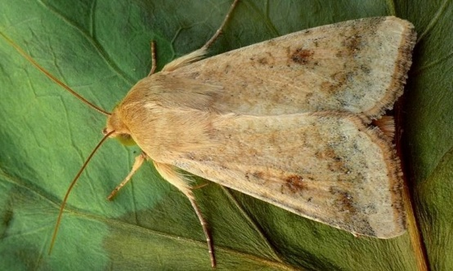Калачеевский районный отдел филиала ФГБУ «Россельхозцентр» по Воронежской области информирует, что в результате обследований сельскохозяйственных угодий отмечается лет бабочек, откладка яиц, и отрождение гусениц хлопковой совки на посевах сельскохозяйственных культур.

Хлопковая совка является многоядным вредителем, способным повреждать более 120 видов растений, в том числе: кукурузу, сою, нут, подсолнечник и др. Вредоностная фаза – гусеница.

Продолжительность жизни бабочек 26-34 дней. После вылета и дополнительного питания бабочка приступает к откладке яиц. Откладка яиц сильно растянута и продолжаестя в течение 20 дней. Отрождение гусениц при жаркой погоде происходит уже на 3-4-й день. Гусеница развивается от 13 до 18 дней и все это время питается частями растения.

***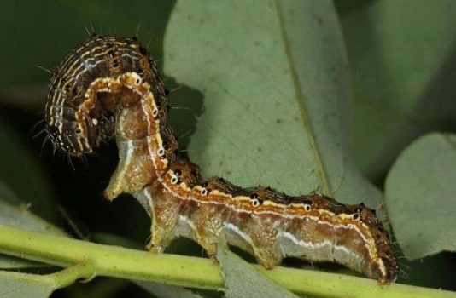*Экономические пороги вредостности**:

- на подсолнечнике - 2 экз. на растение;

- на кукурузе – 1–2 экз. на растение;

- на сое - 1-1,5 экз. на растение;

- на картофеле – 1,5-2 экз. на растение

В связи с предстоящим увеличением среднесуточной температуры, прогнозируется рост численности вредителя.

Рекомендуем всем сельхозтоваропроизводителям регулярно проводить обследования полей на выявление вредителей, и при при достижении ЭПВ провести защитные мероприятия. при этом препарат должен быть разрешен к применению как против вредителя, так и на обработку культуры. Например, Альфа-Ципи, КЭ с н.р. 0,3 л/га (кукуруза); Фаскорд, КЭ с н.р. 0,2-0,25 л/га (кукуруза); Борей Нео, СК с н.р. 0,1-0,2 л/га (соя); Вантекс, МКС с н.р. 0,04-0,06 л/га (лен масличный), с н.р. 0,1-0,2 л/га (кукуруза); Кинфос, КЭ с н.р. 0,25-0,4 л/га (нут/, кукуруза); Герольд, ВСК с н.р. 0,5-1,0 л/га (кукуруза, подсолнечник, соя); Скарабей, СЭ с н.р. 0,5 л/га (подсолнечник); Эсперо, КС с н.р. 0,15-0,2 л/га (подсолнечник, соя), с н.р. 0,1-0,2 л/га (нут) и другие согласно «Списка пестицидов и агрохимикатов, разрешенных к применению на территории РФ в 2025 году».

**ВАЖНО!**

**Применение пестицидов и агрохимикатов в каждом конкретном случае проводится в соответствии с Государственным каталогом пестицидов и агрохимикатов, разрешенных к применению на территории Российской Федерации и Санитарными правилами (СП 2.2.3670-20), СанПиН 1.2.3685-21. Не допускается превышение норм расхода и увеличение кратности обработок, указанных в Каталоге, применение пестицидов в период установленного срока ожидания (периода после последней обработки препаратами до сбора урожая).**